БИЛЕТ
«Техник-монтажник диспетчерского оборудования и телеавтоматики»
(4 уровень квалификации)

Вопрос № 1

Первый закон Кирхгофа:
Варианты ответов:

- сумма напряжений всех участков любого контура в каждый момент времени равна нулю;
- сумма токов в любом узле электрической цепи в каждый момент времени равна нулю;
- в замкнутой электрической цепи сумма ЭДС равна сумме падений напряжений на концах этого участка.
Вопрос № 2

Для чего предназначен показанный на
рисунке инструмент?
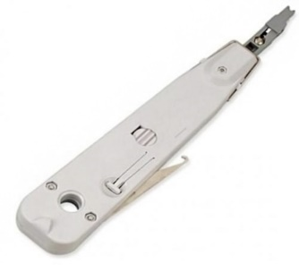

Варианты ответов:

- для установки коннектора RJ-45;
- для установки коннектора RJ-11;
- инструмент для снятия изоляции;
- инструмент для заделки витой пары.
Вопрос № 3

Дефекты внешнего вида инструментов разделяются на:
Варианты ответов:

- критические и малозначительные;
- весомые и невесомые;
- значительные и незначительные;
- сильные и слабые.
Вопрос № 4

Какое напряжение питания переговорного устройства УП 7.2?
Варианты ответов:

- от 3 до 9В;
- от 9 до 24В;
- от 6 до 12В;
Вопрос № 5

Электрическая схема изделия должна исключать возможность:
Варианты ответов:

- его самопроизвольного включения и отключения;
- автоматического пуска электроприводов;
- переключения на другие режимы работы.
Вопрос № 6

Что относится к необходимому перечню проектной и технической документации по монтажу и пусконаладочным работам систем диспетчерского контроля?
Варианты ответов:

- сметная документация;
- конструктивные и объемно-планировочные решения;
- спецификация на применяемые при производстве монтажных работ материалы и оборудования.
Вопрос № 7

Схема каково устройства представлена на рисунке?
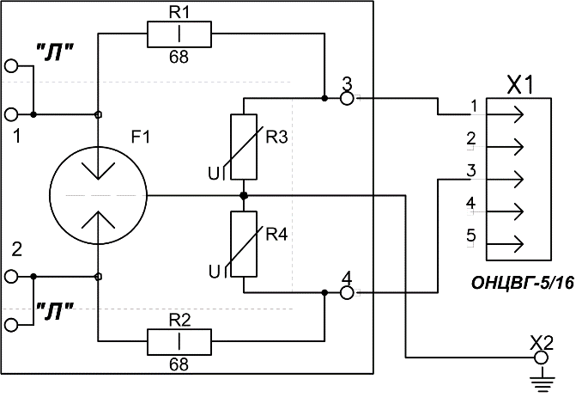
Варианты ответов:

- устройство грозозащиты;
- плата сопряжения МС GSM;
- модуль связи системы «Спутник 5.0».

Вопрос № 8

Радиусы изгиба 4-парных кабелей на основе неэкранированной витой пары проводников (UTP) в процессе монтажа должен быть не менее:
Варианты ответов:

- четырех внешних диаметров кабеля;
- восьми внешних диаметров кабеля;
- двенадцати внешних диаметров кабеля.
Вопрос № 9

Возможность неправильного присоединения изделия сочленяемых токоведущих частей при монтаже изделий у потребителя:
Варианты ответов:

- должна исключать конструкция изделия;
- должно быть указано в руководстве по эксплуатации;
- должна быть исключена соответствующей маркировкой.

Вопрос № 10

Каким образом выполняются соединения на проводниках, соединяющих два расположенных рядом устройства?
Варианты ответов:

- без применения скруток или паяных соединений;
- без применения опрессовки с помощью соединительных зажимов;
- без применения соединительных элементов.

Вопрос № 11

Техническое обслуживание переговорного устройства УП 7.2 ДК «Обь» проводится по планово- предупредительной системе, которая предусматривает:
Варианты ответов:

- ежемесячное техническое обслуживание;
- ежеквартальное техническое обслуживание;
- техническое обслуживание один раз в год.

Вопрос № 12

Подключение лифтового блока «Обь» к компьютеру диспетчера производится:
Варианты ответов:

- по LAN сети или через INTERNET;
- только по LAN сети;
- только через INTERNET.
Вопрос № 13

Что означает, когда светодиод 3 не горит?

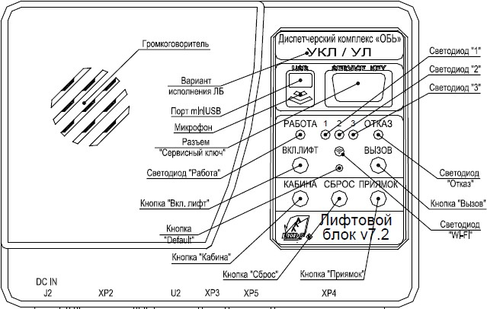
Варианты ответов:

- зарегистрировано состояние «Вызов» (вызов диспетчера на переговорную связь);
- переговорная связь выключена;
- переговорная связь с машинным помещением включена.

Вопрос № 14

Какой символ обозначает
электромагнитную систему
измерительного прибора?
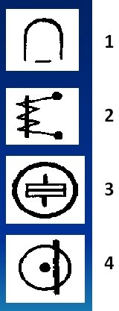

Варианты ответов:

- 1;
- 2;
- 3;
- 4.
Вопрос № 15

На рисунке представлен результат тестирования прибором WireScope 155 по параметру:
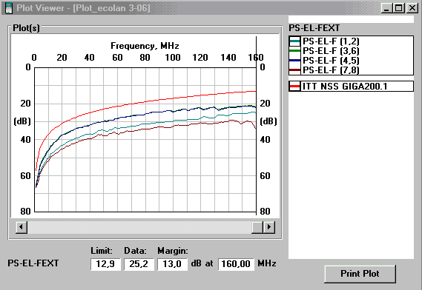
Варианты ответов:

- задержка распространения;
- приведенное переходное затухание на дальнем конце;
- переходное затухание на ближнем конце;
- вносимы потери.
Вопрос № 16

Что относится к трудовым действиям техника-монтажника диспетчерского оборудования и телеавтоматики?
Варианты ответов:

- измерение параметров, отремонтированных или замененных жгутов проводов и/или кабелей линий связи и установление их соответствия технической документации изготовителя;
- установка оборудования, прокладка жгутов проводов и кабелей линий связи;
- ремонт или замена жгутов проводов и/или кабелей линии связи, элементов их крепления и проверка исправности линии связи.
Вопрос № 17

Работники, обладающие правом проведения специальных работ, должны
иметь об этом запись:
Варианты ответов:

- в удостоверении о проверке знаний правил работы в электроустановках;
- в удостоверении специальных работ;
- в свидетельстве о квалификации;
- запись нигде не делается.
Вопрос № 18

Сколько каналов для входных сигналов имеет прибор, показанный на фото?

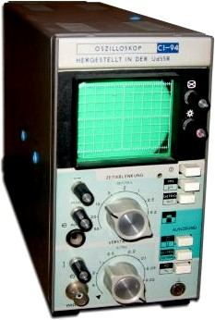
Варианты ответов:

- 1;
- 2;
- 3.
Вопрос № 19

Рабочая документация на СКС перед монтажом:
Варианты ответов:

- включает незаполненные таблицы кабельного журнала и таблицы соединений;
- включает заполненные таблицы кабельного журнала и таблицы соединений;
- не включает таблицы кабельного журнала и таблицы соединений.

Вопрос № 20

Как называется метод проверки параметров кабельной системы, установленной на территории Пользователя?
Варианты ответов:

- линейные испытания;
- полевое испытание;
- локальные испытания.

